Procedimentos para Restauração do Backup.

Restaurar backup AIMS:
Copiar cdrom\Aims_zerado_sbil.bak p/ Mssql7\Backup.
Start\programs\microsoft sql server 7.0\enterprise manager.
Console root\microsoft sql servers\sqlserver group escolha o servidor (normalmente o local).
Databases\all tasks\restore database.

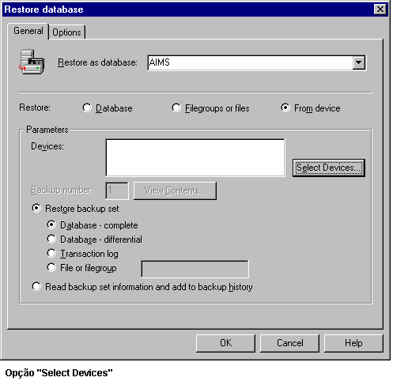

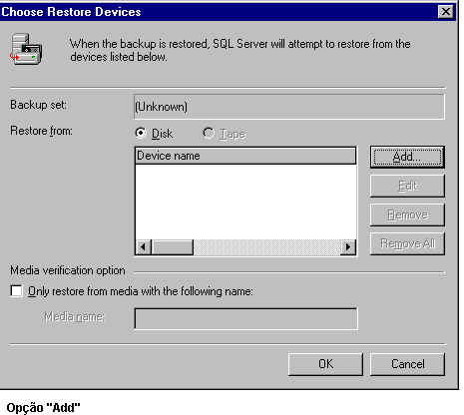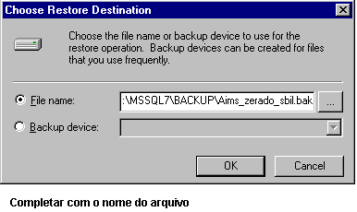OK <enter>

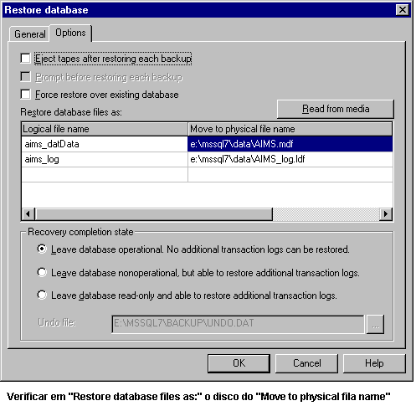
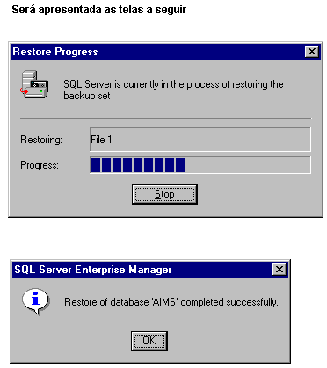OK <enter>

